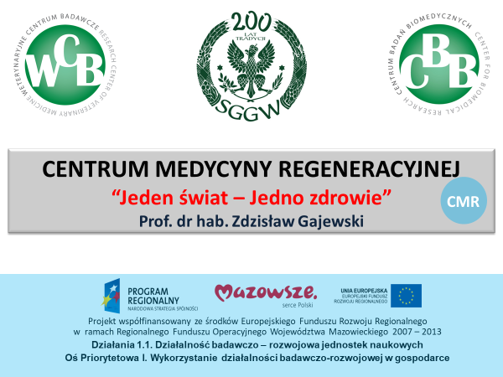

W najbliższym czasie, w Szkole Głównej Gospodarstwa Wiejskiego w Warszawie rozpocznie się realizacja projektu CMR a w tym budowa ultranowoczesnego Centrum Badawczego wyposażonego w najnowocześniejszą, unikatową aparaturę. Nowopowstające Centrum Medycyny Regeneracyjnej (CMR) zintegruje istniejące laboratoria Weterynaryjnego Centrum Badawczego (WCB) oraz Centrum Badań Biomedycznych (CBB) umożliwiając realizację ultranowoczesnych, interdyscyplinarnych i innowacyjnych badań z pogranicza nanotechnologii, inżynierii tkankowej oraz transplantologii. Na utworzenie Centrum Medycyny Regeneracyjnej przy Wydziale Medycyny Weterynaryjnej uczelnia otrzymała dofinansowanie w wysokości ponad 66 mln zł, ze środków RPO Województwa Mazowieckiego na lata 2014-2020.
Centrum Medycyny Regeneracyjnej powstanie w odpowiedzi na ogromne zapotrzebowanie cywilizacyjne na kolejne osiągnięcia nauki w dziedzinach: fizjologii i patofizjologii chorób (gdzie model zwierzęcy jest rozumiany, jako model dla człowieka), badań chorób i schorzeń stanowiących zagrożenie dla szeroko rozumianego zdrowia publicznego oraz nowatorskich badań w zakresie wysoce wyspecjalizowanej medycyny regeneracyjnej. Realizowane prace nad zastosowaniem komórek macierzystych w badaniach podstawowych oraz ich wykorzystaniem w terapii wielu chorób, stwarzają potrzebę wytwarzania komórek na większą skalę w najnowocześniejszym, wysoko wyspecjalizowanym zespole laboratoriów medycyny regeneracyjnej. CMR będzie integrowało w jednym miejscu badania realizowane w schemacie: badania in vitro - zwierzęta laboratoryjne - modele zwierzęce - człowiek, poprzez realizację nowoczesnych projektów na pograniczu medycyny i weterynarii, zgodnie z ogólnie przyjętą zasadą "jeden świat - jedno zdrowie".
W Centrum Medycyny Regeneracyjnej powstanie Laboratorium Inżynierii Tkankowej, a w nim Laboratorium proteomiczne do poszukiwania i charakteryzacji markerów biologicznych oraz Laboratorium kultur tkankowych, przeznaczone do kompleksowego pozyskiwania i namnażania komórek oraz kultur tkankowych 3D; Laboratorium Diagnostyki Obrazowej wraz z Salą Demonstracyjną Diagnostyki Obrazowej oraz Pracownią Tomografii i Rezonansu Magnetycznego, w której zostanie utworzona sala operacyjna w polu magnetycznym wraz z infrastrukturą i zapleczem laboratoryjnym; jak również Pracownia Elektromiografii. W laboratoriach CMR zaprojektowane zostały unikatowe w skali światowej rozwiązania, a wśród nich:
- połączenie systemu MRIgFUS z modułami (do terapii fibroidów, nowotworów prostaty, kości, tkanek miękkich) wraz z pozytonową tomografią komputerową MRI,
- jedyny w Polsce mikroskop konfokalny z laserem białym typu supercontinuum z modułem FLIM i systemem pulse-picker do pomiaru czasu życia fluorescencji nanocząstek;
- unikatowy systemu Scinus Cell Expansion pozwalający na hodowlę w technologii 3D populacji komórek adherentnych (komórki mezenchymalne, macierzyste, etc.) bazujący na mikronośnikach i dopasowany do zdecentralizowanego wytwarzania produktów do terapii komórkowych w standardzie GMP.
W wizjonerski sposób zrealizowana koncepcja CMR stwarza niezwykłe możliwości badań w obszarze nauk klinicznych, fizjologicznych i biologii molekularnej w oparciu o nowoczesne techniki badawcze, odpowiadające najwyższym światowym standardom. CMR będzie jedynym ośrodkiem w Polsce, w którym będzie możliwe wykonane pionierskich w świecie zabiegów terapii genowej choroby Parkinsona i Huntingtona w polu magnetycznym. Projekt realizowany wspólnie z naukowcami z UCSF w USA na modelu świni umożliwi szybki postęp w leczeniu, diagnostyce i terapii chorób neurodegeneracyjnych.
Badania planowane w projektowanym Centrum przyczynią się do przyspieszenia tempa rozwoju nauk weterynaryjnych, medycznych i biotechnologicznych w Polsce na poziomie konkurencyjnym do znanych, światowych ośrodków badawczych. Projekt CMR będzie również nastawiony na powiązanie oferty badawczej z oczekiwaniami sektora przedsiębiorstw i gospodarki opartej na wiedzy na drodze promowanie zwiększania zasobów wiedzy, poprzez rozwój nauki (rezultatów, możliwości badań) udostępnianej na zasadzie równego dostępu, pozwoli na wzmocnienie działań na styku gospodarki i nauki. W CMR możliwe będzie prowadzenie zaawansowanych prac badawczo-rozwojowych rozumianych, jako badania przemysłowe lub prace rozwojowe, w ramach utworzonej sieci naukowej, obejmujących:
- prowadzenie badań podstawowych i wdrożeniowych w zakresie biozgodności i integracji materiałów wykorzystywanych w transplantologii,
- prowadzenie badań podstawowych i wdrożeniowych nad powłokami nanotechnologicznymi do zastosowań medycznych,
- poszukiwanie nowych markerów diagnostycznych i prognostycznych procesów patologicznych i naprawczych,
- prowadzenie zaawansowanych badań nad trwałością i losami biozgodnych materiałów medycznych,
- prowadzenie badań podstawowych i wdrożeniowych w zakresie wykorzystania komórek macierzystych w terapii weterynaryjnej i medycznej.

Wyniki badań wstępnych nad możliwością perfuzji narządów i tkanek na modelu zwierzęcym wskazują, iż w planowanym CMR będzie możliwe przeprowadzenie badań związanych z wykorzystaniem perfuzji pozaustrojowej, jako drogi do ratowania życia człowieka. Również połączenie istniejących metod zaawansowanego obrazowania trójwymiarowego in situ z metodami trójwymiarowego projektowania i modelowania pozwoli na prowadzenie zaawansowanych badań i wdrożeń w zakresie odtwarzania tkanek i narządów oraz tworzenia strukturalnie skomplikowanych przeszczepów autologicznych. Jednocześnie szeroki wachlarz unikatowej aparatury do proteomiki umożliwi prowadzenie zaawansowanych badań nad markerami molekularnymi procesów patologicznych oraz naprawczych.
Niewątpliwie realizacja Projektu CMR umożliwi wzrost konkurencyjności polskiego sektora badań naukowych oraz wzrost atrakcyjności prowadzenia badań naukowych poprzez:
- podniesienie konkurencyjności Uczelni i Regionu, w zakresie prowadzenia badań,
- stworzenie z zespołu laboratoriów ośrodka badawczego o wysokim potencjale w skali krajowej i międzynarodowej,
- lepsze powiązanie oferty badawczej z oczekiwaniami sektora przedsiębiorstw i gospodarki opartej na wiedzy,
- wzrost znaczenia polskich jednostek badawczo-rozwojowych.

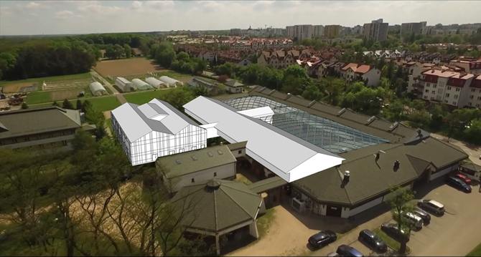

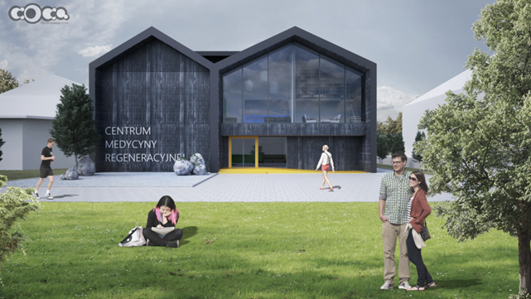

Warszawa 24.07.2018

